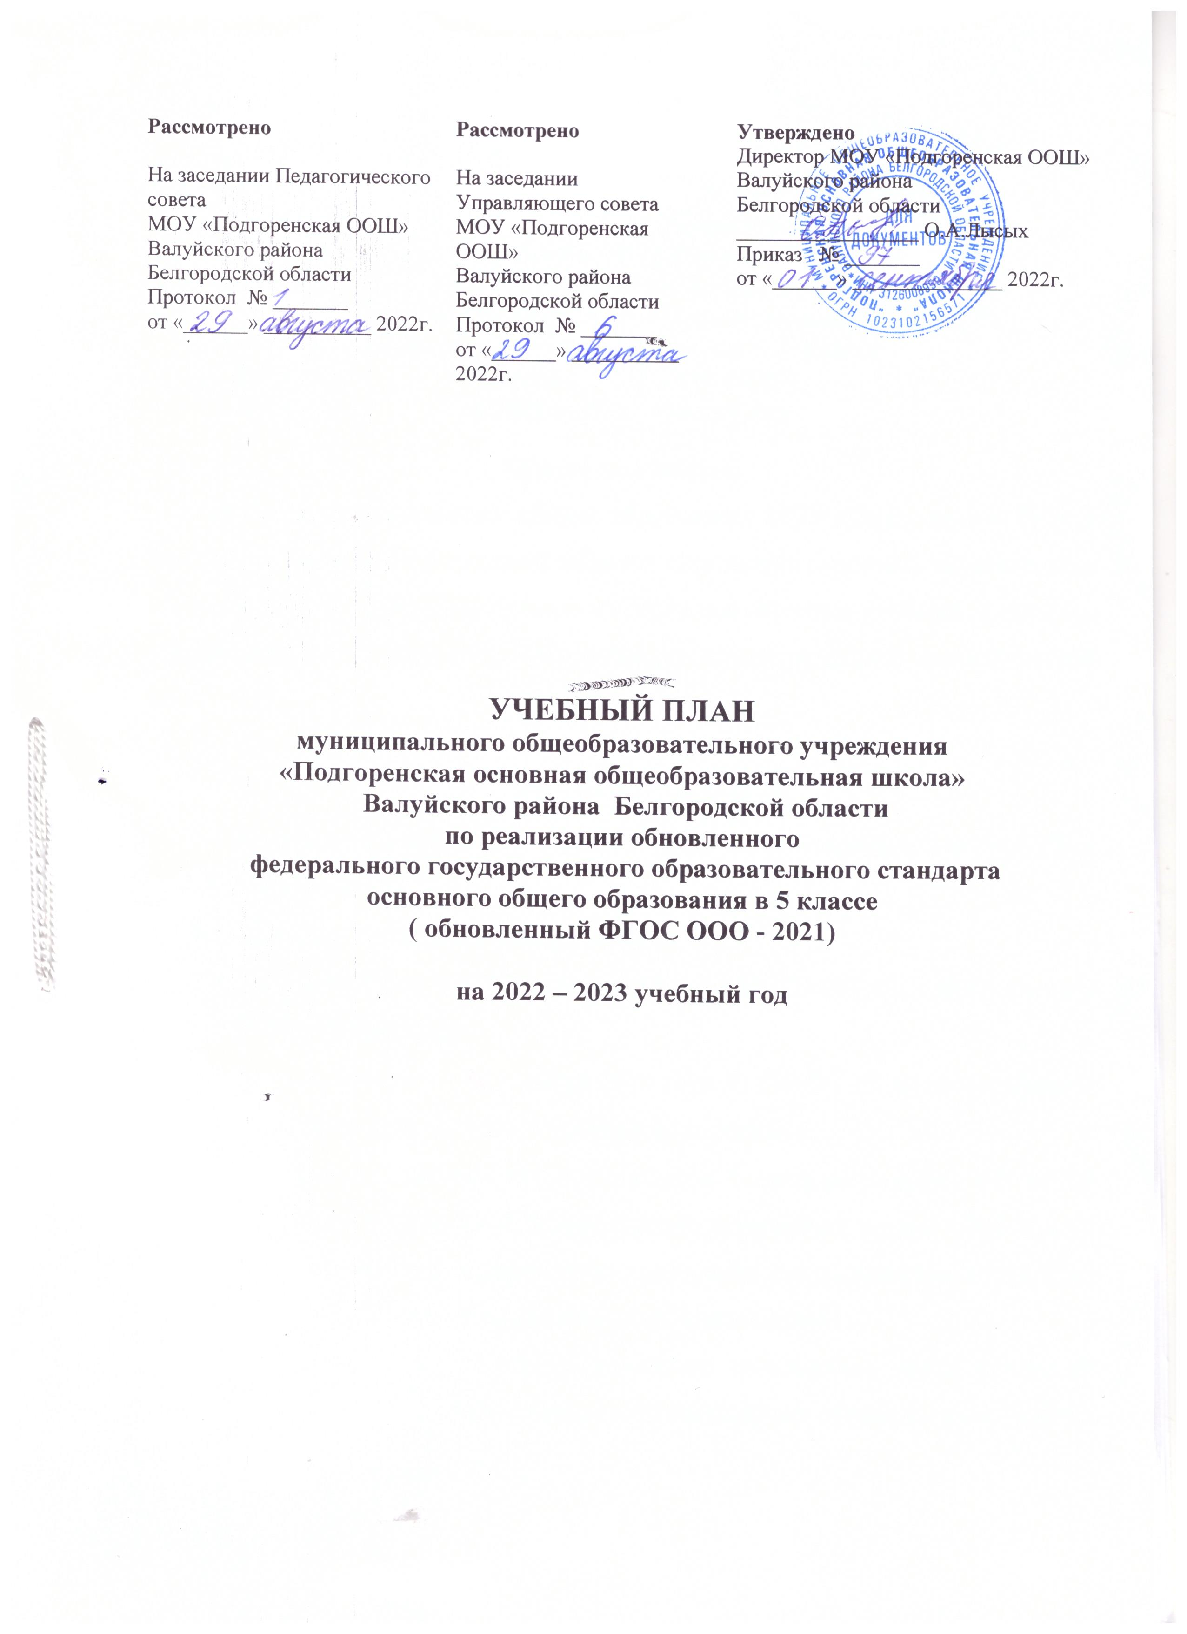
Рассмотрено  На заседании Педагогического совета  МОУ «Подгоренская ООШ»  Валуйского района  Белгородской области  Протокол № _______  от «______» __________ 2022г. | Рассмотрено  На заседании Управляющего совета  МОУ «Подгоренская ООШ»  Валуйского района  Белгородской области  Протокол № _______  от «______» __________ 2022г. | Утверждено  Директор МОУ «Подгоренская ООШ»  Валуйского района  Белгородской области  _________________ О.А.Лысых  Приказ № _______  от «______» ______________ 2022г.

УЧЕБНЫЙ ПЛАН
муниципального общеобразовательного учреждения
«Подгоренская основная общеобразовательная школа»
Валуйского района Белгородской области
по реализации обновленного
федерального государственного образовательного стандарта
основного общего образования в 5 классе
( обновленный ФГОС ООО - 2021)

на 2022 – 2023 учебный год

ПОЯСНИТЕЛЬНАЯ ЗАПИСКА
к учебному плану
муниципального общеобразовательного учреждения
«Подгоренская основная общеобразовательная школа»
Валуйского района Белгородской области
по реализации обновленного
федерального государственного образовательного стандарта
основного общего образования в 5 классе
( обновленный ФГОС ООО)
на 2022 – 2023 учебный год

Общие положения.
Учебный план основного общего образования МОУ «Подгоренская ООШ» Валуйского района Белгородской области определяет перечень, трудоемкость, последовательность и распределение по периодам обучения учебных предметов, курсов, дисциплин (модулей), иных видов деятельности, формы промежуточной аттестации.

Федеральный уровень
Нормативной основой разработки учебного плана основного общего образования являются:
- Конституция Российской Федерации (ст.43);
- Федеральный закон от 29 декабря 2012 года № 273-ФЗ «Об образовании в Российской Федерации».
- Федеральный закон от 30 декабря 2020 года № 519-ФЗ «О внесении изменений в Федеральный закон «О персональных данных».
- Постановление Главного государственного санитарного врача РФ от 28 сентября 2020 года № 28 «Об утверждении санитарных правил СП 2.4.3648-20 «Санитарно-эпидемиологические требования к организациям воспитания и обучения, отдыха и оздоровления детей и молодежи».
- Постановление Главного государственного санитарного врача РФ от 28 января 2021 года № 2 «Об утверждении санитарных правил и норм СанПиН 1.2.3685-21 «Гигиенические нормативы и требования к обеспечению безопасности и (или) безвредности для человека факторов среды обитания».
- Примерная основная образовательная программа основного общего образования (одобрена Федеральным учебно-методическим объединением по общему образованию, протокол заседания от 18 марта 2022 года № 1/22)
- Приказ Министерства просвещения Российской Федерации от 31 мая 2021 года № 287 «Об утверждении федерального государственного образовательного стандарта основного общего образования».

Региональный уровень:
- Закон Белгородской области от 31.10.2014 года № 314 «Об образовании в Белгородской области» с изменениями на 30.09.2019 года (принят Белгородской областной Думой 23 11.2014 года.
- Постановление Правительства Белгородской области от 30 декабря 2013 года № 528-пп «Об утверждении государственной программы Белгородской области «Развитие образования Белгородской области».

Уровень образовательного учреждения

- Устав МОУ «Подгоренская ООШ» Валуйского района Белгородской области;
- Основная образовательная программа основного общего образования МОУ «Подгоренская ООШ» Валуйского района Белгородской области.
- Локальные акты МОУ «Подгоренская ООШ» Валуйского района Белгородской области

Учебный план ориентирован на 5-дневную учебную неделю с продолжительностью уроков 40 мин. Учебный план основного общего образования муниципального общеобразовательного учреждения «Подгоренской основной общеобразовательной школы» Валуйского района Белгородской области на 2022/2023 учебный год является частью образовательной программы и обеспечивает выполнение санитарно-эпидемиологических требований СП 2.4.3648-20 и гигиенических нормативов и требований СанПиН 1.2.3685-21 и предусматривает:
- 5-летний срок освоения образовательных программ основного общего образования для 5-9 классов.
Учебный год начинается 01.09.2022.
Окончание учебного года 31.08.2023.

Объем нагрузки по обновленным ФГОС
Границы нагрузки | Количество аудиторных занятий за срок освоения ООП по обновленным ФГОС ООО
Минимум | 5058
Максимум | 5549
Максимальная недельная нагрузка обучающихся должна соответствовать СанПиН 1.2.3685-21 и включать часы обязательной части учебного плана и части, формируемой участниками образовательных отношений. При этом учитывается, что на внеурочную деятельность выделяется еще до 10 часов в неделю в каждом классе.
Максимальная учебная нагрузка обучающихся
Классы | Максимально допустимая недельная нагрузка в часах при 5-дневной учебной неделе
5 | 29
6 | 30
7 | 32
8–9 | 33

Продолжительность 2022-2023 учебного года: 5 классы – 34 учебные недели
Продолжительность учебной недели – 5 дней.
Пятидневная учебная неделя установлена в целях сохранения укрепления здоровья обучающихся, а также удовлетворения запросов родителей обучающихся. Учебные занятия проводятся в одну - первую смену.
Образовательная недельная нагрузка равномерно распределяется в течение учебной недели, при этом объем максимальной допустимой нагрузки в течение дня составляет: для обучающихся 5 классов – не более 6 уроков;
Объем домашних заданий (по всем учебным предметам) предполагает затраты времени на его выполнение, не превышающие: в 5 классе – 2 ч.

Особенности учебного плана уровня основного общего образования
Учебный (образовательный) план для учащихся 5 классов составлен на основе обновленных федеральных государственных образовательных стандартов основного общего образования, определяет максимальный объем учебной нагрузки обучающихся, состав учебных предметов, распределяет учебное время, отводимое на освоение содержания образования по классам, учебным предметам. В сетке учебного плана на 2022-2023 учебный год выделена область реализации в 2022-2023 учебном году – это только 5 класс, но так же приводится плановый расчет предметных часов по остальным классам и предметам, на ступень основного общего образования
В обязательную часть учебного плана входят обязательные предметные области и учебные предметы (п.33.1 обновленного ФГОС ООО в редакции от 18 марта 2022 года № 1/22).
В учебном плане предметная область «Русский язык и литература» представлена учебными предметами «Русский язык» (5 часов в неделю в 5 классе), «Литература» (3 часа в неделю в 5 классе).
Предметная область «Родной язык и родная литература» представлена учебными предметами «Родной язык (русский)», «Родная литература (русская)».
Учебный предмет «Родной язык (русский)» и «Родная литература (русская)» изучается в 5 – 8 классах по 1 часу в неделю, в 9 классе по 0,5 часа в неделю.
Для общеобразовательных организаций Белгородской области, в которых языком образования является русский язык, изучение родного языка и родной литературы из числа языков народов Российской Федерации, государственных языков республик Российской Федерации на уровне основного общего образования осуществляется при наличии возможностей организации и по заявлению родителей (законных представителей) несовершеннолетних обучающихся.
Предметная область «Иностранный язык», представлена учебным предметом «Иностранный язык (немецкий)» по 3 часа в неделю в 5 классе. В соответствии с ФГОС ООО изучение второго иностранного языка из перечня, предлагаемого организацией, осуществляется по заявлению обучающихся, родителей (законных представителей) несовершеннолетних обучающихся и при наличии в организации необходимых условий. Эта норма является обязательной для 1 и 5 классов с 1 сентября 2022 года.
Предметная область «Математика и информатика» представлена учебным предметом «Математика» - по 5 часов в неделю в 5 классе, предметом «Информатика» - будет изучаться в 7 , 8 , 9 классах по 1 часу в неделю.
Пунктом 33.1 обновленного ФГОС ООО предусмотрено деление учебного предмета «Математика» предметной области «Математика и информатика» на учебные курсы «Алгебра», «Геометрия», «Вероятность и статистика».
Предметная область «Общественно-научные предметы» представлена учебными предметами «История России. Всеобщая история» - 2 часа в неделю в 5 классе , «Обществознание» 1 час в неделю будет изучаться с 6 класса, «География» - 1 час в неделю в 5 классе. Данная предметная область способствует формированию уважительного отношения к семье, населенному пункту, региону, России, истории, культуре, природе нашей страны, ее современной жизни. Осознание ценности, целостности и многообразия окружающего мира, своего места в нем. Формирование модели безопасного поведения в условиях повседневной жизни и в различных опасных и чрезвычайных ситуациях. Формирование психологической культуры и компетенции для обеспечения эффективного и безопасного взаимодействия в социуме.
Предметная область «Естественно – научные предметы» представлена учебными предметами:
«Физика» - 2 часа в неделю в 7 и 8 классах, 3 часа в неделю в 9 классе, и в 2022-2023 учебном году ; в 5 классе физика не изучается, но в сетку учебного плана введена перспектива на изучение данного предмета в последующих классах, для формирования полноты оценки возможности реализации обновленного ФГОС ООО. Такая же ситуация и в отношении предмета «химия».
«Химия» 2 часа в неделю с 8 класса, 2 часа в неделю в 9 классе,
«Биология» - 1 час в неделю в 5 - 6 классах, 2 часа в неделю в 7 классе. 2 часа в неделю в 8 и 9 классах Данная предметная область дает осознание ценности, целостности и многообразия окружающего мира, своего места в нем, формирует модель безопасного поведения в условиях повседневной жизни и в различных опасных и чрезвычайных ситуациях. Формирует психологическую культуру и компетенции для обеспечения эффективного и безопасного взаимодействия в социуме.
Предметная область «Искусство» представлена учебным предметом «Изобразительное искусство» - изучается по 1 часу в неделю в 5 – 7 классах и учебным предметом «Музыка» - изучается по 1 часу в неделю в 5 - 8 классах. Данные предметы развивают способности к художественно-образному, эмоционально-ценностному восприятию произведений изобразительного и музыкального искусства, учат выражать в творческих работах своего отношения к окружающему миру.
Предметная область «Технология» представлена учебным предметом «Технология» (по 2 часа в неделю в 5 – 7 классах, 1 час в неделю в 8 и в 9 классах). Этот предмет формирует опыт как основы обучения и познания, осуществление поисково-аналитической деятельности для практического решения прикладных задач с использованием знаний, полученных при изучении других учебных предметов, формирует первоначальный опыт практической преобразовательной деятельности.
Предметная область «Физическая культура и Основы безопасности жизнедеятельности» представлена учебным предметом «Физическая культура» - по 2 часа в неделю в 5 - 9 классах. В 8 - 9 классе учебный предмет «Основы безопасности жизнедеятельности» изучается в объеме 1 час в неделю. Укрепление здоровья, содействие гармоничному физическому, нравственному и социальному развитию, успешному обучению, формирование первоначальных умений саморегуляции средствами физической культуры. Формирование установки на сохранение и укрепление здоровья, навыков здорового и безопасного образа жизни – основные направления данного предмета.
Часы учебного плана,
формируемой участниками образовательных отношений
Часть учебного плана, формируемая участниками образовательных отношений, определяет время, отводимое на изучение содержания образования, обеспечивающего реализацию интересов и потребностей обучающихся, представителей), педагогического коллектива образовательной организации.
Время, отводимое на данную часть учебного плана, использовано на:
- основы духовно-нравственной культуры народов России (далее – предметная область ОДНКНР) 1 час в неделю в 5-ом классе, как обязательный для изучения предмет в соответствии с ФГОС основного общего образования. В рамках реализации предметной области «Основы духовно-нравственной культуры народов России» осуществляется преподавание учебного модуля «Основы православной культуры», преподавание осуществляется за счет часов части учебного плана, формируемой участниками образовательных отношений, по желанию обучающихся, родителей (законных представителей) на основании их заявлений (1 час в неделю в 5 классе).
- физическую культуру 1 час в неделю в 5-ом классе (и далее с 6 по 9 классы) в целях формирования ценности физической культуры для самоопределения, саморазвития и самоактуализации.

Промежуточная аттестация
Осуществляется в соответствии с требованиями ФЗ от 29 декабря 2012 года №273-ФЗ «Об образовании в Российской федерации» обеспечивает комплексный подход к оценке результатов образования.
Промежуточная аттестация - это установление уровня достижения результатов освоения учебных предметов, курсов, дисциплин (модулей), предусмотренных образовательной программой. Промежуточная аттестация учащихся 5 класса проводится в рамках учебного на уровне основного общего образования по четвертям. На основании Положения о текущем контроле успеваемости и промежуточной аттестации обучающихся к промежуточной аттестации допускаются все обучающиеся переводных классов. Промежуточная аттестация обучающихся может проводиться как письменно, так и устно. Форма и график проведения промежуточной аттестации определяется ежегодно на педсовете школы.
Основными формы промежуточной аттестации в 5 классе:
• Диктант с грамматическим заданием;
• Контрольная работа;
• Самостоятельная работа;
• Зачет;
• Практическая работа;
• Изложение;
• Сочинение;
• Текстовая работа;
• Собеседование;
• Защита реферата;
• Проектная работа;
• Лабораторная работа.

Учебный план
МОУ «Подгоренская ООШ» Валуйского района Белгородской области
по реализации обновленного
федерального государственного образовательного стандарта
основного общего образования в 5 классе в 2022 – 2023 учебном году (недельный)
(обновленный ФГОС ООО)
Предметная область | Учебный предмет | Кол-во часов |  | Всего
Предметная область | Учебный предмет | 5 класс  2022-2023
Предметная область | Учебный предмет | ОЧ | ЧФУ | ОЧ | ЧФУ
Русский язык и  литература | Русский язык | 5 |  | 5
Русский язык и  литература | Литература | 3 |  | 3
Родной язык и родная литература | Родной (русский) язык | 1 |  | 1
Родной язык и родная литература | Родная (русская) литература | 1 |  | 1
Иностранные языки | Иностранный язык (немецкий) | 3 |  | 3
Математика и  информатика | Математика | 5 |  | 5
Математика и  информатика | Алгебра
Математика и  информатика | Геометрия
Математика и  информатика | Вероятность и статистика
Математика и  информатика | Информатика
Общественно-научные предметы | История | 2 |  | 2
Общественно-научные предметы | Обществознание
Общественно-научные предметы | География | 1 |  | 1
Естественнонаучные предметы | Физика
Естественнонаучные предметы | Химия
Естественнонаучные предметы | Биология | 1 |  | 1
Искусство | Изобразительное искусство | 1 |  | 1
Искусство | Музыка | 1 |  | 1
Технология | Технология | 2 |  | 2
Физическая культура и Основы безопасности жизнедеятельности | Физическая культура | 1 | 1 | 1 | 1
Физическая культура и Основы безопасности жизнедеятельности | ОБЖ
Часть, формируемая участниками образовательных отношений
Основы духовно-нравственной культуры народов России | Основы православной культуры |  | 1 |  | 1
Итого |  | 27 | 2 | 27 | 2
Максимально допустимая недельная нагрузка |  | 29 |  | 29
ОЧ- обязательная часть
ЧФУ -Часть, формируемая участниками образовательных отношений

Учебный план (годовой)
МБОУ «Подгоренская ООШ» Валуйского района Белгородской области
по реализации обновленного
федерального государственного образовательного стандарта
основного общего образования в 5 классе в 2022 – 2023 учебном году
(обновленный ФГОС ООО)
Предметная область | Учебный предмет | Кол-во часов |  | Всего
Предметная область | Учебный предмет | 5 класс  2022-2023
Предметная область | Учебный предмет | ОЧ | ЧФУ | ОЧ | ЧФУ
Русский язык и  литература | Русский язык | 170 |  | 170
Русский язык и  литература | Литература | 102 |  | 102
Иностранные языки | Иностранный язык (немецкий) | 102 |  | 102
Родной язык и родная литература | Родной (русский) язык | 34 |  | 34
Родной язык и родная литература | Родная (русская) литература | 34 |  | 34
Математика и  информатика | Математика | 170 |  | 170
Математика и  информатика | Алгебра
Математика и  информатика | Геометрия
Математика и  информатика | Вероятность и статистика
Математика и  информатика | Информатика
Общественно-научные предметы | История | 68 |  | 68
Общественно-научные предметы | Обществознание
Общественно-научные предметы | География | 34 |  | 34
Естественнонаучные предметы | Физика
Естественнонаучные предметы | Химия
Естественнонаучные предметы | Биология | 34 |  | 34
Искусство | Изобразительное искусство | 34 |  | 34
Искусство | Музыка | 34 |  | 34
Технология | Технология | 68 |  | 68
Физическая культура и Основы безопасности жизнедеятельности | Физическая культура | 68 |  | 68
Физическая культура и Основы безопасности жизнедеятельности | ОБЖ
Часть, формируемая участниками образовательных отношений
Основы духовно-нравственной культуры народов России | Основы православной культуры |  | 34 |  | 34
Итого |  | 952 | 34 | 952 | 34
Максимально допустимая недельная нагрузка |  | 986 |  | 986
ОЧ- обязательная часть
ЧФУ -Часть, формируемая участниками образовательных отношений

